幸运积分抽神宠
需求文档

广州百田信息技术有限公司
版权所有侵权必究

修订记录
时间 | 版本 | 修改内容 | 负责人
 | V1.0 | 初稿
2018-12-27 | V2.0 | 修改奖励内容（无烬龙、诺雅、诺亚） | 蔡漫

- 概述
用20181221版本幸运积分抽神宠功能回归修改

- 活动入口
- HUD
HUD名称：
HUD图标：昼夜传说诺雅

HUD跳字逻辑：

- 消息盒子

- 活动流程
  - 主面板

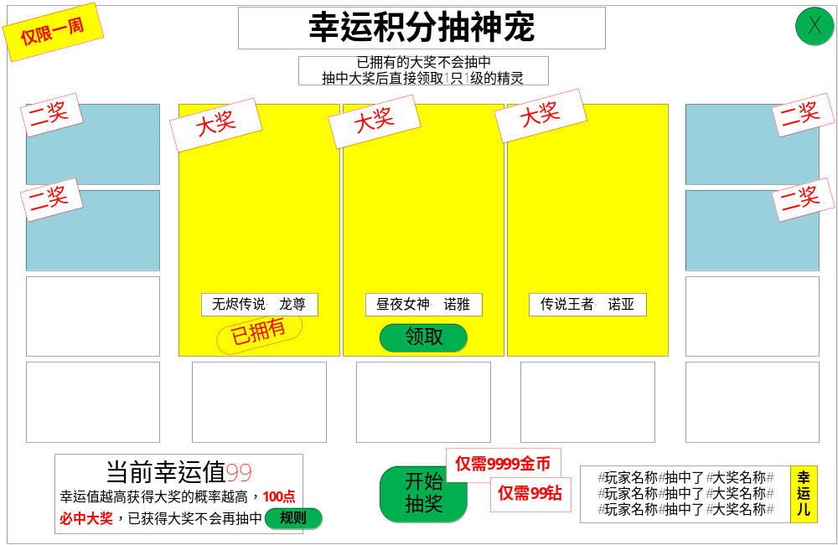
美术说明：
- 需要重点突出中间的大奖，使用不同的背景颜色突出大奖。
- 二等奖用不同的底色突出一下。
- 鼠标移动到精灵形象上，会有精灵的精灵解析TIPS。

开发说明：
- 玩家点击【开始抽奖】，执行抽奖流程。
- 点击【规则】，弹出规则面板：
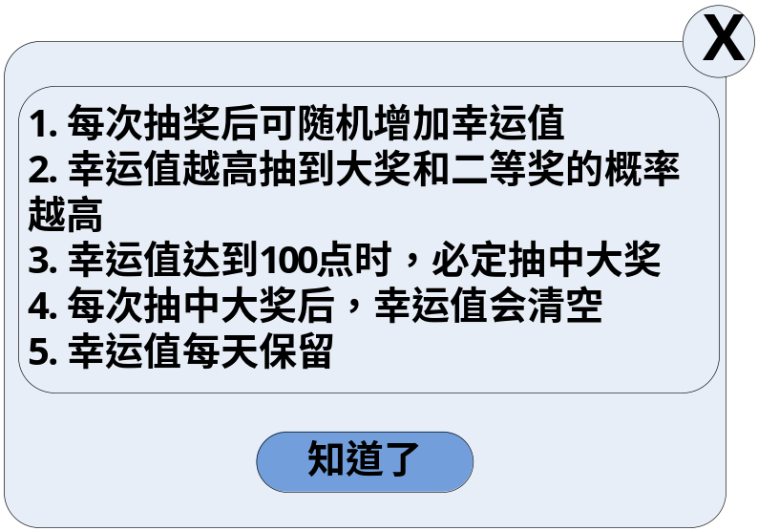
- 下方有文字获得大奖的名单滚动，滚动方式，滚动一会然后停一会，然后继续滚动，如此循环。
- 已经获得精灵打上“已拥有”标签，且不会再抽中，把他们的概率按比例分配到其他奖励中。打开面板时判断玩家是否已经获得了这只精灵（已获得，只开启了进化不算），如果已经获得则打上【已获得】标签，玩家抽奖时按照配置概率优先让玩家抽中没有获得的精灵，如果玩家三只精灵都已经获得，则按照概率玩家抽中1只获得对应的补偿奖励
- 鼠标移动到精灵形象上，会有精灵的精灵解析TIPS，点击调用挑战的精灵解析面板

  - 抽奖流程
- 玩家点击【开始抽奖】：
- 若本次抽奖只消耗金币，则判断玩家金币是否足够：
- 若足够，扣除玩家对应的金币，播放面板动画：每个背景框轮流闪动，最后停留在抽中的奖励上，之后玩家获得对应奖励：
- 若不是大奖，则弹出如下获得面板：
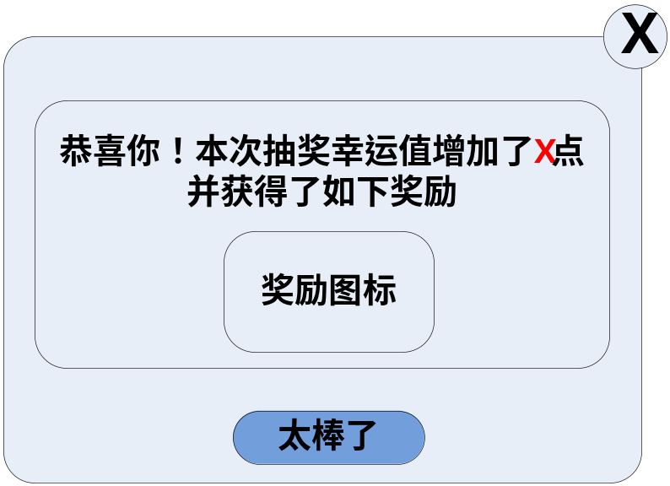
点击【太棒了】，回到主面板播放面板动画：水晶闪光，然后有“+X”文字出现吗，左边的幸运值对应增加
- 若是大奖，则弹出如下获得面板：
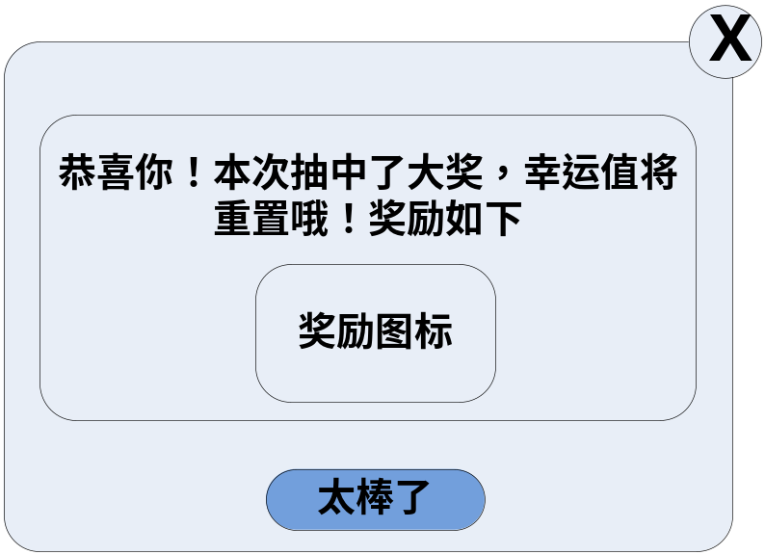
点击【太棒了】，幸运值清空，且本次抽奖不会增加幸运值。
并播放散花花中大奖动画
- 若不足，则执行系统金币不足流程。

- 若本次抽奖需要消耗钻石，则弹出提示面板
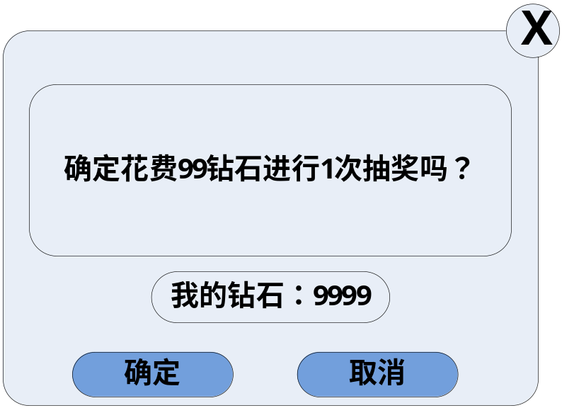
点击【取消】，关闭面板。
点击【确定】，判断玩家钻石是否足够：
- 若足够，扣除玩家对应的钻石，播放面板动画：每个背景框轮流闪动，最后停留在抽中的奖励上，之后玩家获得对应奖励：
- 若不是大奖，则弹出如下获得面板：
点击【太棒了】，回到主面板，播放面板动画：水晶闪光，然后有“+X”文字出现吗，左边的幸运值对应增加。
- 若是大奖，则弹出如下获得面板：
点击【太棒了】，幸运值清空，且本次抽奖不会增加幸运值。
- 若不足，则执行系统钻石不足流程。

- 具体配置
- 抽奖规则：
1. 随着幸运者越来越高，玩家可以抽到的大奖概率越高，这个通过配置来实现
2. 玩家每次抽奖都会随机增加幸运值，这个通过配置来控制
3. 玩家每次抽中大奖后，幸运值将清空，抽奖次数重置
4. 玩家每次抽奖对应不同的消耗
5. 所有进度每天保留

- 抽奖消耗
抽奖次数 | 消耗
1 | 1000金币
2 | 1000金币
3 | 2
4 | 8
5 | 18
6 | 28
7 | 38
8 | 48
9 | 58
10 | 58
11 | 58
12及以上 | 58
抽奖次数 |  | 消耗
1 |  | 1000金币
2 |  | 2
3 |  | 5
4 |  | 10
5 |  | 15
6 |  | 20
7 |  | 25
8 |  | 30
9 |  | 40
10 |  | 45
11 |  | 50
12及以上 |  | 60
注意：若当前幸运值为100，则本次抽奖消耗58钻石，消耗价格以本条件优先
期望374钻

- 幸运值增加
当前幸运值 | 幸运值增加区间
0-40 | 15-20
41-70 | 10-15
71-88 | 5-10
89-95 | 2-4
96-99 | 1-2

- 幸运值对应抽奖配置
- 抽中精灵时优先抽中玩家当前没有的精灵，如果玩家精灵全部拥有了，则按照概率抽中精灵后获得对应的补偿奖励

0-40
 | 奖励 | 奖励等级 | 概率 | 总上限 | 补偿
1 | 1级无烬传说·龙尊 | 大奖 | 0 | 1 | 5级魔伤传说石*4
2 | 1级昼夜传说·诺雅 | 大奖 | 0 | 1 | 5级魔伤传说石*4
3 | 1级传说王者·诺亚 | 大奖 | 0 | 1 | 5级魔伤传说石*4
4 | 大源兽宝宝*1 | 二等奖 | 0.01
5 | 无敌星元*1 | 二等奖 | 0.01
6 | 随机金色星神*1 | 二等奖 | 0.01
7 | 百级果*1 | 二等奖 | 0.01
8 | 10万经验果*2 | 普通奖励 | 0.12
9 | 金豆*1000 | 普通奖励 | 0.14
10 | 潜能果*10 | 普通奖励 | 0.14
11 | 金币*3000 | 普通奖励 | 0.14
12 | 随机传说石*1 | 普通奖励 | 0.14
13 | 金色星神碎片*2 | 普通奖励 | 0.14
14 | 小星元*3 | 普通奖励 | 0.14

41-70
 | 奖励 | 奖励等级 | 概率 | 总上限 | 补偿
1 | 1级无烬传说·龙尊 | 大奖 | 0.01 | 1 | 5级魔伤传说石*4
2 | 1级昼夜传说·诺雅 | 大奖 | 0.01 | 1 | 5级魔伤传说石*4
3 | 1级传说王者·诺亚 | 大奖 | 0.01 | 1 | 5级魔伤传说石*4
4 | 大源兽宝宝*1 | 二等奖 | 0.02
5 | 无敌星元*1 | 二等奖 | 0.02
6 | 随机金色星神*1 | 二等奖 | 0.02
7 | 百级果*1 | 二等奖 | 0.02
8 | 10万经验果*2 | 普通奖励 | 0.12
9 | 金豆*1000 | 普通奖励 | 0.12
10 | 潜能果*10 | 普通奖励 | 0.12
11 | 金币*3000 | 普通奖励 | 0.12
12 | 随机传说石*1 | 普通奖励 | 0.13
13 | 金色星神碎片*2 | 普通奖励 | 0.14
14 | 小星元*3 | 普通奖励 | 0.14

71-88
 | 奖励 | 奖励等级 | 概率 | 总上限 | 补偿
1 | 1级无烬传说·龙尊 | 大奖 | 0.01 | 1 | 5级魔伤传说石*4
2 | 1级昼夜传说·诺雅 | 大奖 | 0.01 | 1 | 5级魔伤传说石*4
3 | 1级传说王者·诺亚 | 大奖 | 0.01 | 1 | 5级魔伤传说石*4
4 | 大源兽宝宝*1 | 二等奖 | 0.03
5 | 无敌星元*1 | 二等奖 | 0.03
6 | 随机金色星神*1 | 二等奖 | 0.03
7 | 百级果*1 | 二等奖 | 0.04
8 | 10万经验果*2 | 普通奖励 | 0.12
9 | 金豆*1000 | 普通奖励 | 0.12
10 | 潜能果*10 | 普通奖励 | 0.12
11 | 金币*3000 | 普通奖励 | 0.12
12 | 随机传说石*1 | 普通奖励 | 0.13
13 | 金色星神碎片*2 | 普通奖励 | 0.12
14 | 小星元*3 | 普通奖励 | 0.12

89-99
 | 奖励 | 奖励等级 | 概率 | 总上限 | 补偿
1 | 1级无烬传说·龙尊 | 大奖 | 0.02 | 1 | 5级魔伤传说石*4
2 | 1级昼夜传说·诺雅 | 大奖 | 0.02 | 1 | 5级魔伤传说石*4
3 | 1级传说王者·诺亚 | 大奖 | 0.02 | 1 | 5级魔伤传说石*4
4 | 大源兽宝宝*1 | 二等奖 | 0.04
5 | 无敌星元*1 | 二等奖 | 0.04
6 | 随机金色星神*1 | 二等奖 | 0.04
7 | 百级果*1 | 二等奖 | 0.04
8 | 10万经验果*2 | 普通奖励 | 0.11
9 | 金豆*1000 | 普通奖励 | 0.11
10 | 潜能果*10 | 普通奖励 | 0.11
11 | 金币*3000 | 普通奖励 | 0.11
12 | 随机传说石*1 | 普通奖励 | 0.12
13 | 金色星神碎片*2 | 普通奖励 | 0.12
14 | 小星元*3 | 普通奖励 | 0.12

100
 | 奖励 | 奖励等级 | 概率 | 总上限 | 补偿
1 | 1级无烬传说·龙尊 | 大奖 | 0.3 | 1 | 5级魔伤传说石*4
2 | 1级昼夜传说·诺雅 | 大奖 | 0.3 | 1 | 5级魔伤传说石*4
3 | 1级传说王者·诺亚 | 大奖 | 0.4 | 1 | 5级魔伤传说石*4
4 | 大源兽宝宝*1 | 二等奖 | 0
5 | 无敌星元*1 | 二等奖 | 0
6 | 随机金色星神*1 | 二等奖 | 0
7 | 百级果*1 | 二等奖 | 0
8 | 10万经验果*2 | 普通奖励 | 0
9 | 金豆*1000 | 普通奖励 | 0
10 | 潜能果*10 | 普通奖励 | 0
11 | 金币*3000 | 普通奖励 | 0
12 | 随机传说石*1 | 普通奖励 | 0
13 | 金色星神碎片*2 | 普通奖励 | 0
14 | 小星元*3 | 普通奖励 | 0

- 防沉迷
半沉迷：允许所有
全沉迷：禁止所有

- 数据统计
数据统计直接延用20181221版本的数据统计功能，有问题直接找蔡漫；

